ГУАП
КАФЕДРА № 42
ОТЧЕТ
ЗАЩИЩЕН С ОЦЕНКОЙ
ПРЕПОДАВАТЕЛЬ
Ассистент |  |  |  | Д.Д. Савельева
должность, уч. степень, звание |  | подпись, дата |  | инициалы, фамилия

ОТЧЕТ О ЛАБОРАТОРНОЙ РАБОТЕ №4

СОЗДАНИЕ ЛЕНДИНГА С ИСПОЛЬЗОВАНИЕМ СОВРЕМЕННЫХ ТЕХНОЛОГИЙ ИСКУССТВЕННОГО ИНТЕЛЕКТА

по курсу: Информатика
РАБОТУ ВЫПОЛНИЛ
СТУДЕНТ гр. № | 4627 |  |   14.10.2026 |  | А.Г. Шиляева
 |  |  | подпись, дата |  | инициалы, фамилия

Санкт-Петербург 2026

Цель: получение практических навыков применения современных
технологий искусственного интеллекта для разработки web-сайтов.
Общие упражнения:
Была скачана программа “VS code”, в которой был создан файл “index.html”(Рисунок 1) , в котором в дальнейшем будет проходить работа.
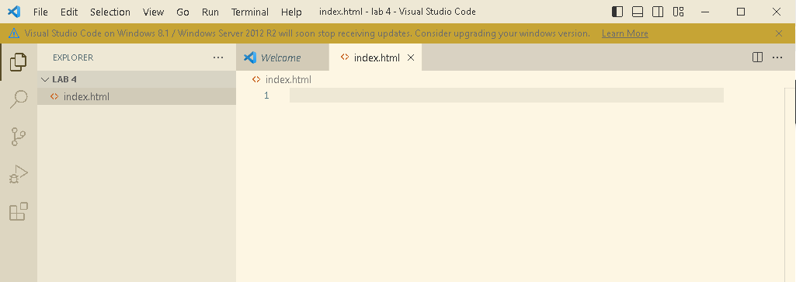
Рисунок 1 - созданный файл в VS code
Далее было установлено расширение “Live Server”(Рисунок 2).
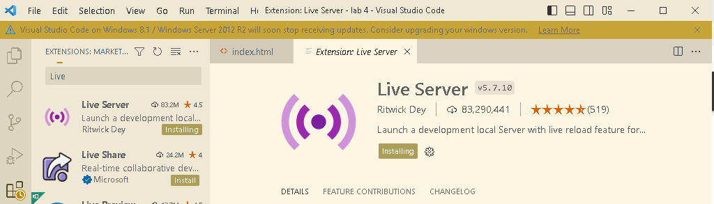
Рисунок 2 - установка расширения
Предметная область:
Название: «Ням ням».
Тематика: кафе-лапшичная.
Целевая аудитория: молодые люди, любители азиатской культуры.
Цель: предоставить информацию по меню и привлечь посетителей.
Основное действие: перейти к меню и узнать адрес кофейни.
Основная часть лабораторной работы:
Для выполнения лабораторной работы была выбрана LLM “DeepSeek”. Запрос для модели, с указаниями, каким должен быть промт для дальнейшего создания лендинга выглядит следующим образом: «Мне нужно создать простой одностраничный лендинг для кафе-лапшичной. Создай мне промт, который я смогу использовать для LLM для генерации такой лендинг-странички. Учти разные детали, такие как работа с мобильным устройствами и компьютерами, приятный и современный интерфейс и другие важные нюансы для современной страницы. Мне нужен одностраничный HTML файл с CSS.» (Рисунок 3).
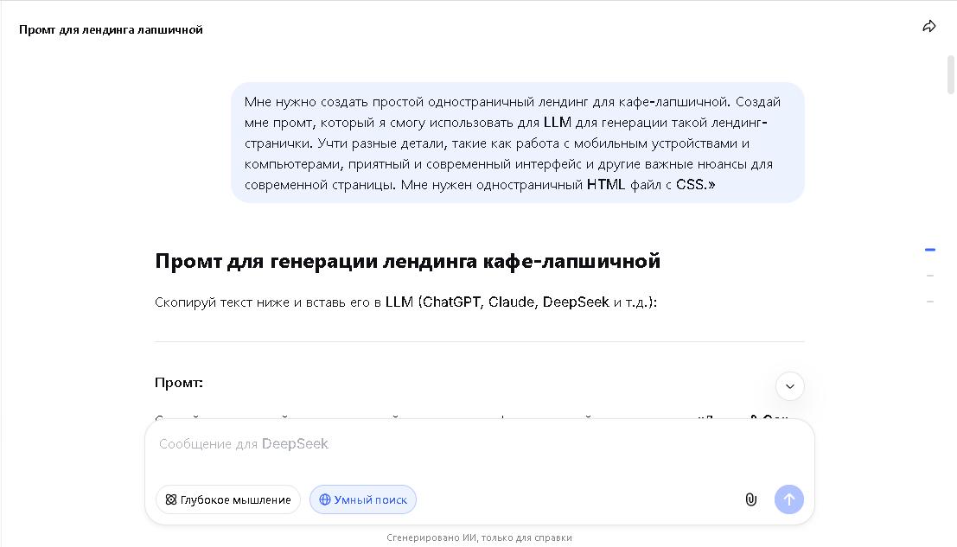
Рисунок 3 - чат с DeepSeek
Модель «DeepSeek» сгенерировала данный промт:
«Создай современный одностраничный лендинг для кафе-лапшичной под названием «Ням ням».
Формат вывода: Один HTML-файл со встроенным CSS (в <style> в <head>). Никаких внешних библиотек, фреймворков и CDN — только чистый HTML5 и CSS3. JavaScript использовать минимально или не использовать вовсе (например, для мобильного меню можно обойтись CSS-хуком :target или чекбоксом).
Структура страницы:
Шапка (header) — фиксированная сверху, с логотипом слева («Ням ням») и навигацией справа (Меню, О нас, Отзывы, Контакты). На мобильных — бургер-меню (реализуй через checkbox + label + CSS).
Hero-секция — крупный заголовок, подзаголовок, кнопки «Забронировать стол» и «Смотреть меню». Фоновое изображение — CSS-градиент с текстурой или паттерном (без внешних картинок, используй linear-gradient и radial-gradient). Возможно эмодзи 🍜 как акцент.
Блок «О нас» — 2–3 абзаца текста и 3 преимущества с иконками (эмодзи): например, «Свежая лапша каждый день», «Аутентичные рецепты Азии», «Быстрая подача».
Меню — карточки блюд сеткой (CSS Grid): минимум 6 блюд. У каждой карточки — название, короткое описание, цена и эмодзи вместо фото. Примеры: Рамен, Фо Бо, Удон с курицей, Пад Тай, Лагман, Вок с овощами.
Отзывы — 3 карточки с именем, текстом отзыва и рейтингом (звёздочки ★).
Контакты и часы работы — адрес, телефон, email, часы работы, кнопка «Забронировать».
Футер — копирайт, ссылки на соцсети (эмодзи или текстовые).
Дизайн и UX-требования: Цветовая палитра: тёплая и аппетитная — глубокий бордовый/терракотовый + кремовый фон + акцентный золотисто-жёлтый или оранжевый. Избегай чисто чёрного и чисто белого.
Типографика: системные шрифты или font-family со стеком: 'Segoe UI', system-ui, -apple-system, sans-serif. Заголовки крупные и выразительные.
Отступы: щедрые, воздушные. Секции разделены вертикальными отступами.
Скругления и тени: карточки с border-radius: 12–16px и мягкими тенями.
Hover-эффекты: плавные transition (0.2–0.3s) для кнопок и карточек — лёгкий подъём (transform: translateY(-4px)) и усиление тени.
Анимации: плавное появление элементов можно не делать (без JS), но hover-эффекты обязательны.
Адаптивность (обязательно)
Mobile-first подход.

Точки перелома: 480px, 768px, 1024px.
На мобильных: одна колонка, бургер-меню, уменьшенные заголовки через clamp(), кнопки на всю ширину.
Сетка меню: 1 колонка (<600px), 2 колонки (600–900px), 3 колонки (>900px) — через grid-template-columns: repeat(auto-fit, minmax(260px, 1fr)).
Используй clamp() для размеров шрифтов (например, clamp(2rem, 5vw, 3.5rem) для h1).
Убедись, что нет горизонтального скролла на узких экранах.
Кликабельные элементы не меньше 44×44px (для тач-устройств).
Технические детали: Валидный HTML5, семантические теги (<header>, <nav>, <main>, <section>, <footer>).
Плавный скролл по якорям: html { scroll-behavior: smooth; } + scroll-margin-top для секций (учитывая фиксированную шапку).
CSS-переменные в :root для цветов, отступов и радиусов.
Все эмодзи использовать по делу, не перегружать.
Никаких внешних картинок — только CSS-градиенты, эмодзи и, при желании, SVG-иконки inline.
Код должен быть чистым, с короткими комментариями к секциям.
Язык контента: Русский. Тон — дружелюбный, аппетитный, без канцелярита. Тексты — реалистичные, а не «Lorem ipsum». Название везде — «Ням ням».
Выдай только финальный HTML-файл целиком, без пояснений до и после.»

Было решено внести некоторые изменения в описании внешнего вида и структуры сайта для добавления ему своего «характера», уточнения деталей, например, адреса. Изменённое описание структуры:
«Структура страницы:
Шапка (header) — фиксированная сверху, с логотипом слева («Ням ням») и навигацией справа (Меню, О нас, Отзывы, Контакты). На мобильных — бургер-меню (реализуй через checkbox + label + CSS).
Hero-секция — крупный заголовок, подзаголовок, кнопки «Забронировать стол» и «Смотреть меню». Фоновое изображение — CSS-градиент с текстурой или паттерном (без внешних картинок, используй linear-gradient и radial-gradient). Возможно эмодзи 🍜 как акцент.
Блок «О нас» — красивая история создания, в которой описывается, как ещё 3000 лет назад китайские шифу ели данную лапшу и передавали рецепт из поколения в поколение.
Меню — карточки блюд сеткой (CSS Grid): минимум 6 блюд. У каждой карточки — интересные необычные названия блюд из разных видов лапши с отсылкой на азию, например вок с лапшой соба называется "Усы тысячелетней панды", короткое описание состава, цена и эмодзи вместо фото.
Отзывы — 4 карточки с именем, текстом отзыва и рейтингом (звёздочки ★). Примеры: "Всеволод: Было вкусно и сытно, ради такой лапши моя прабабушка китаянка выбросила свою лапшу и прилетела сюда, чтоб узнать рецепт!", "Чу Хня: Я ни вирнусь в Китай, ведь там нет такая лапша!", нужно придумать подобные отзывы и добавить эти.
Контакты и часы работы — адрес «г. Санкт-Петербург, ул. Лапшичная, дом 67», телефон, email, часы работы, кнопка «Забронировать».»
Также необходимо добавить в начало промта роль, которая присуждается LLM в процессе создания лендинга. Было решено добавить «Ты опытный frontend-разработчик, специализирующийся на создании современных адаптивных лендингов и ты следишь за трендами веб-дизайна 2026 года.».
Изучив данный промт можно сказать, что он не полностью соответствует формату R-T-F-C, потому что в нём изначально не была указана роль. Однако, были указаны задачи, формат результата (пункты «Структура страницы», «Дизайн и UX-требования», «Типографика» и др.) и ограничения.
Далее был создан новый чат, в котором языковой модели был предоставлен промт с внесёнными изменениями (Рисунок 4). Полученный код был скопирован и вставлен в VS code (Рисунок 5).
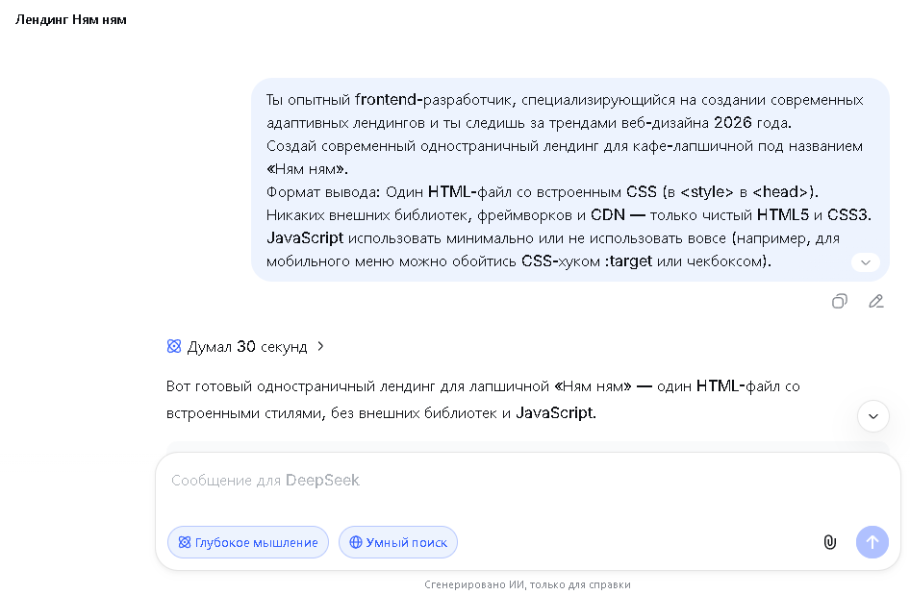
Рисунок 4 - предоставление LLM промта
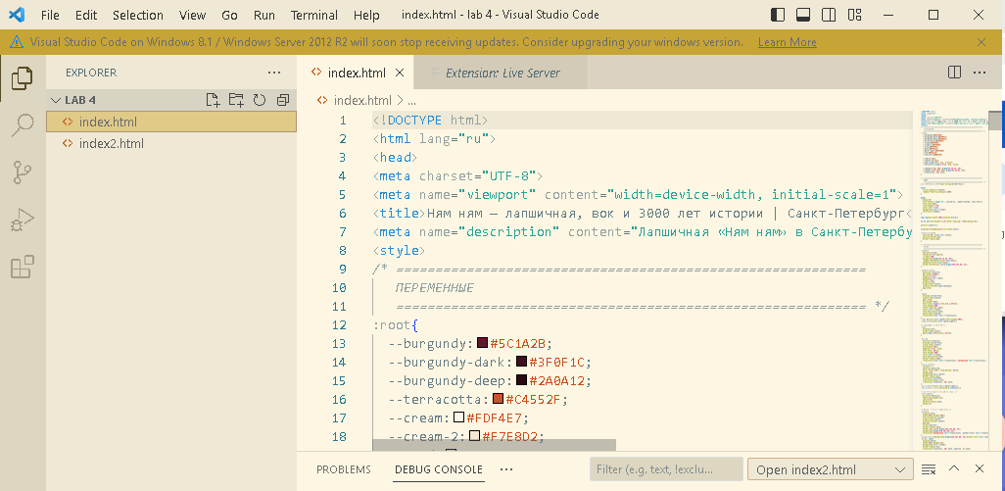
Рисунок 5 - код, написанный DeepSeek
После запуска кода на экране отобразился лендинг, созданный LLM DeepSeek.В нём можно увидеть главный раздел (Рисунок 6), раздел «О нас» (Рисунок 7), раздел с меню, в котором описаны названия и составы блюд (Рисунок 8,9), отзывы (Рисунок 10) и раздел с контактами и информацией о заведении (Рисунок 11).
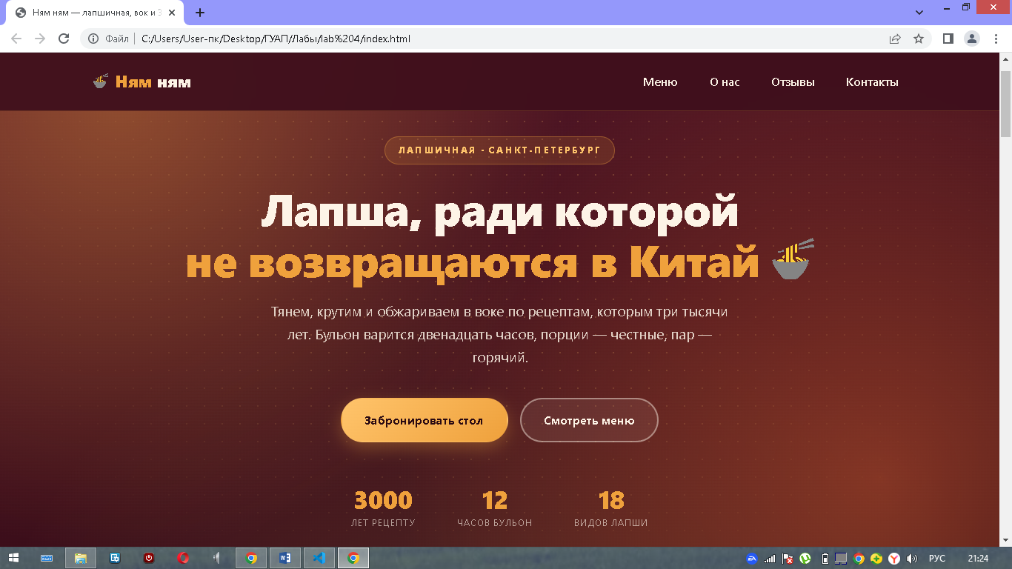
Рисунок 6 - главная страница
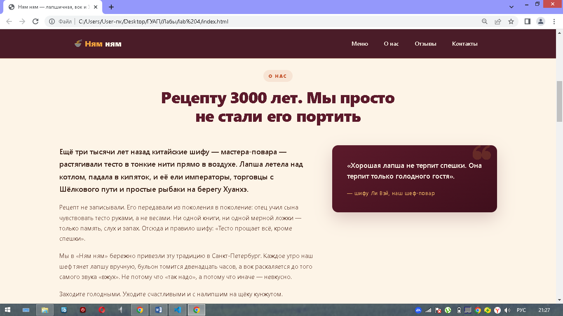
Рисунок 7 - раздел "О нас" с историей создания кафе
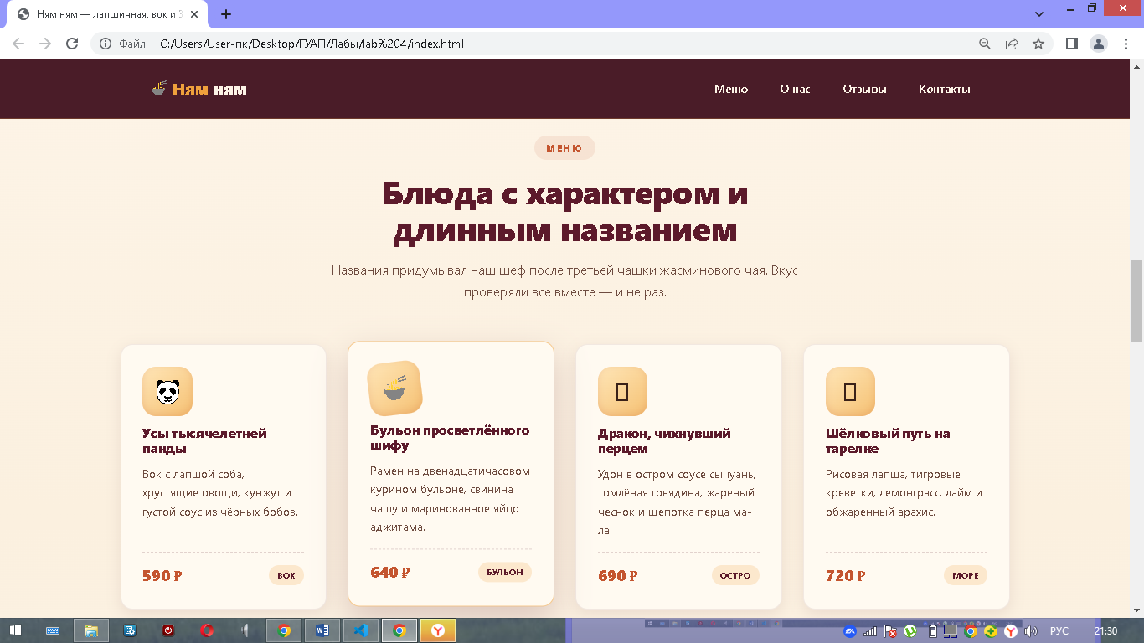
Рисунок 8 - меню лапшичной
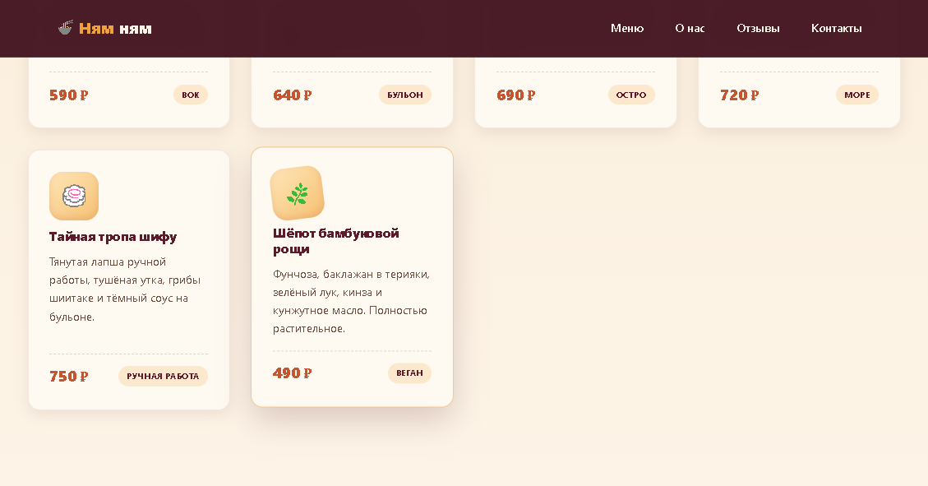
Рисунок 9 - продолжение меню
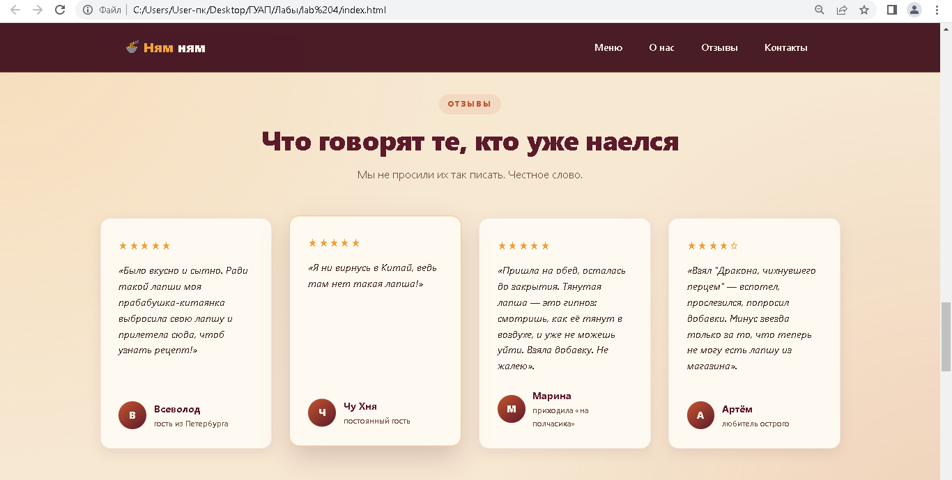
Рисунок 10 – отзывы
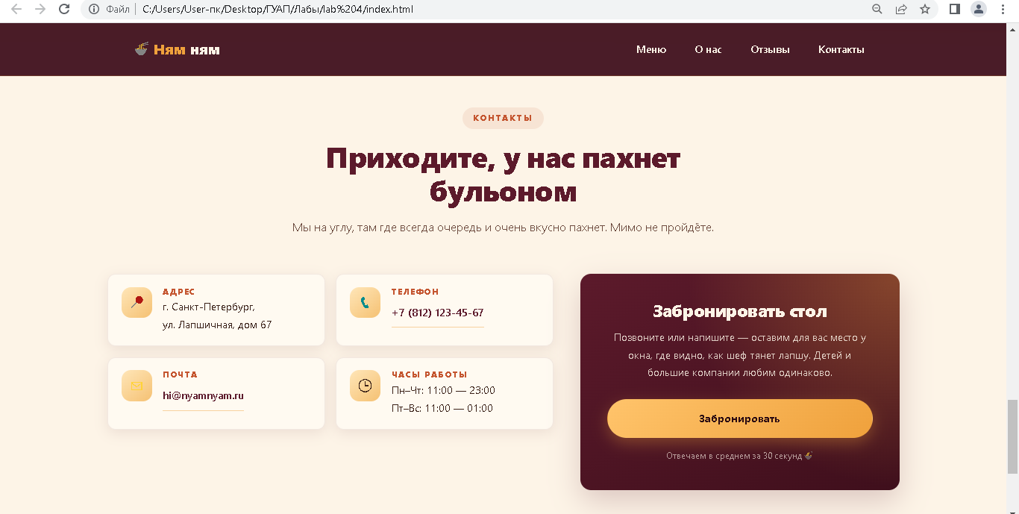
Рисунок 11 - раздел контакты

Проверив полученный сайт, можно дать оценку различным его составляющим:
- Визуальная часть:
Текст читаемый, элементы расположены визуально приятным образом и в соответствии с заданным промтом, цветовая гамма подобрана идеально: приятная глазу, атмосферная и соответствующая текущим тенденциям, размеры и шрифты заголовков отлично подходят и вписываются в общий стиль, эмодзи вставлены подходящие, однако двое из них отображаются некорректно, дизайн очень привлекателен и отлично подходит для указанной целевой аудитории и тематики заведения.
- Функциональная часть:
Ссылки на разделы и кнопки работают исправно, прокрутка выполняется корректно и плавно.
- Адаптивность
Как на широком экране, так и на узком (Рисунок 12, 13) и в режиме мобильного устройства (Рисунок 14) сайт отображается корректно и удобно.
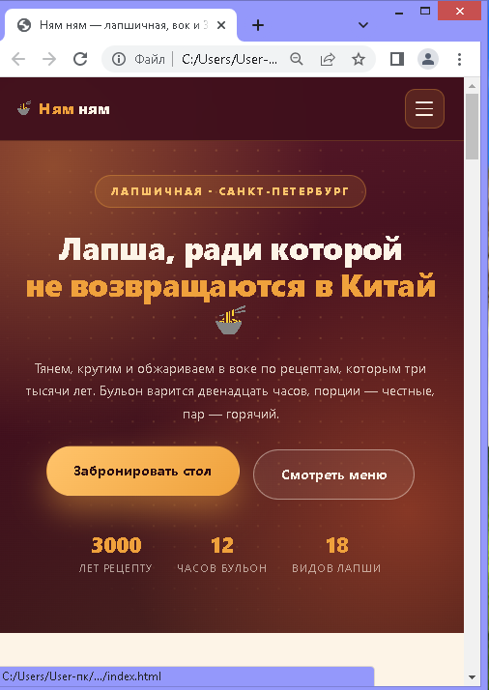
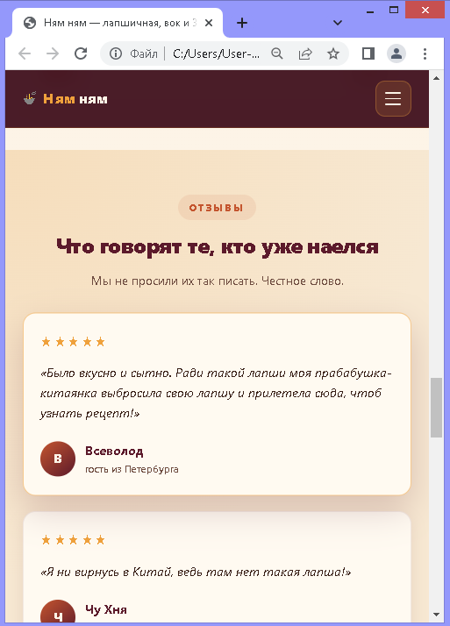
Рисунок 13- отображение отзывов
Рисунок 12 - отображение при узком экране главной страницы
Рисунок 12

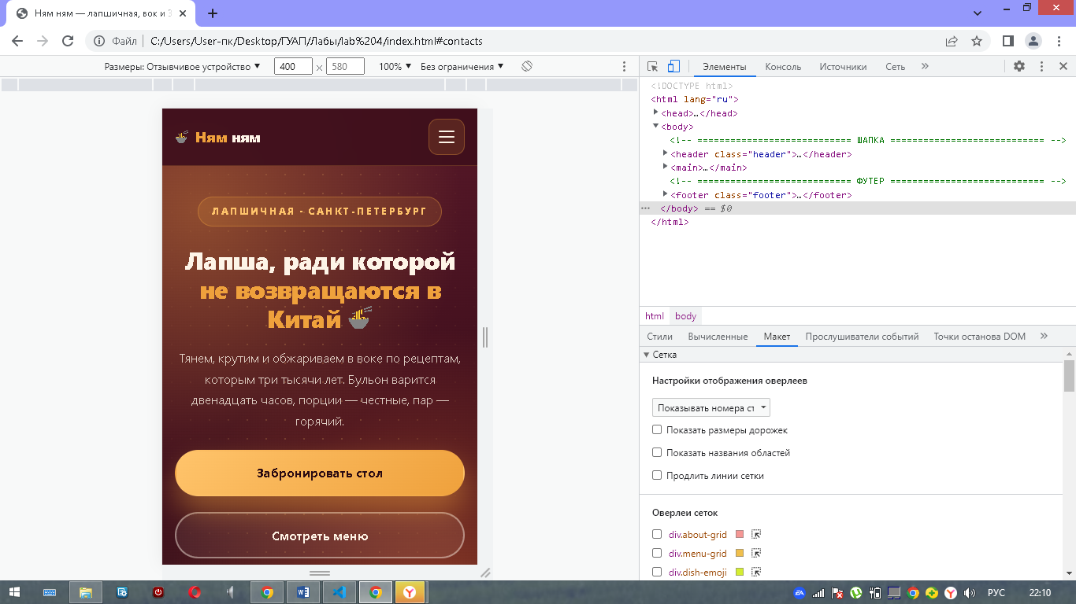
Рисунок 14 - отображение в режиме моб. Устройства
Далее для создания альтернативной версии сайта была выбрана LLM Grok (Рисунок 15, 16, 17, 18, 19, 20). Внешний вид сайта похож на описанный выше, но разница есть.
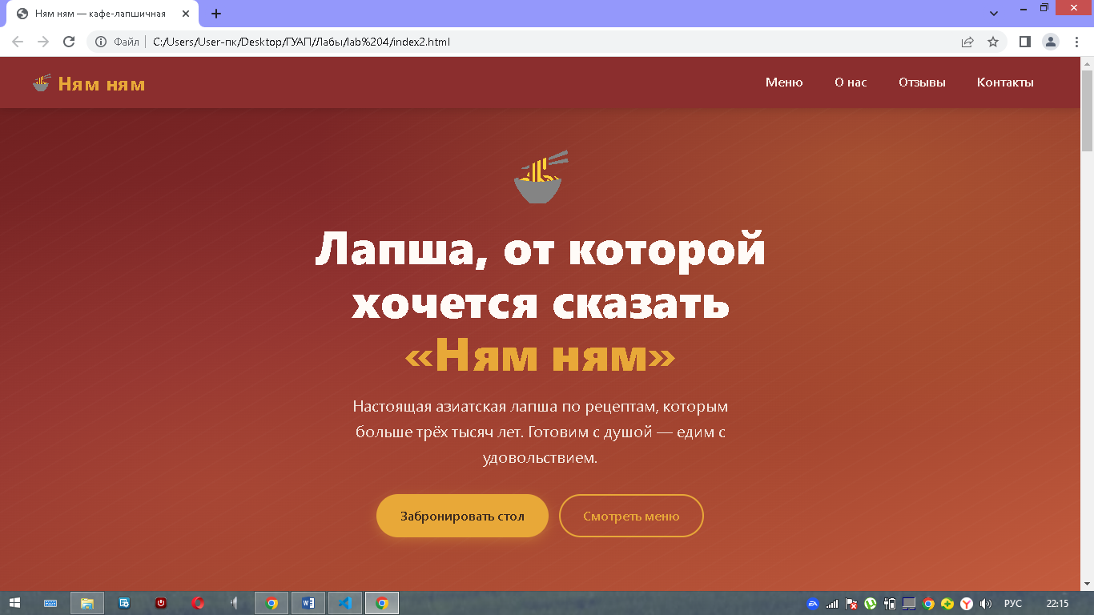
Рисунок 15 - главный раздел
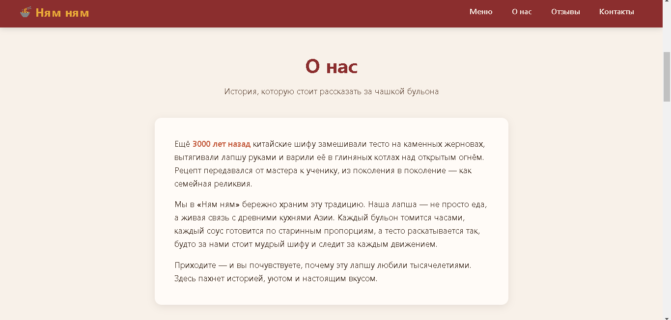
Рисунок 16 - раздел "О нас"
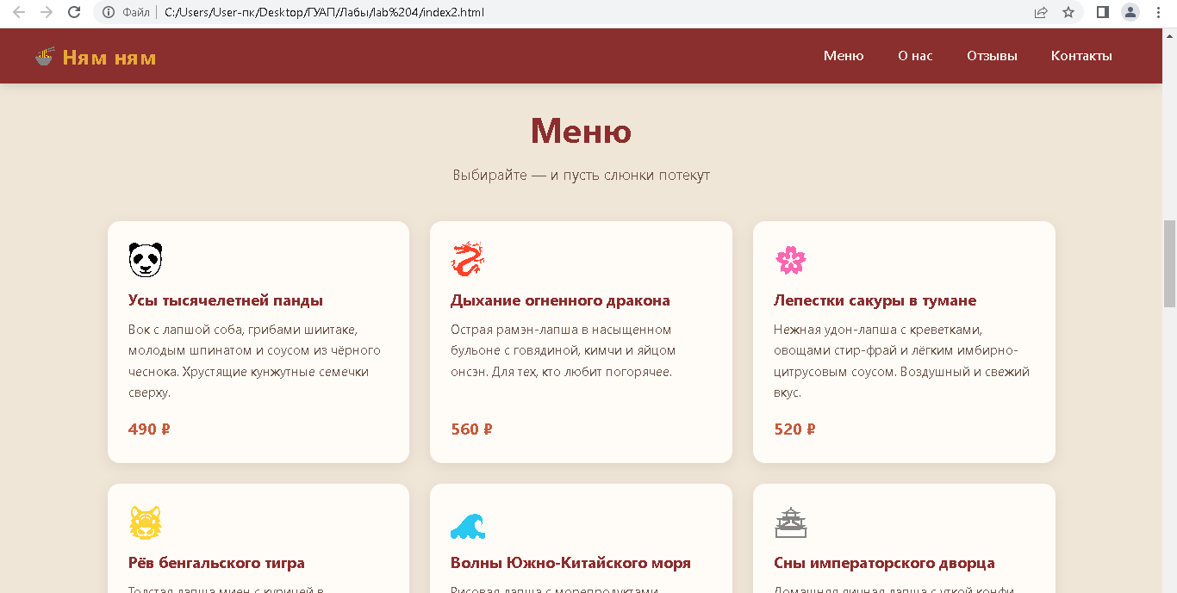
Рисунок 17 – Меню

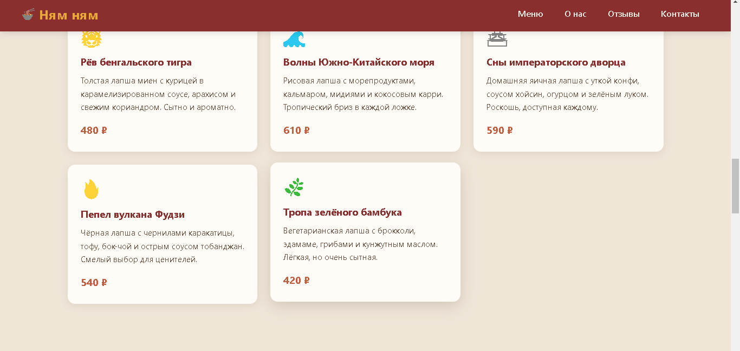
Рисунок 18 - продолжение меню
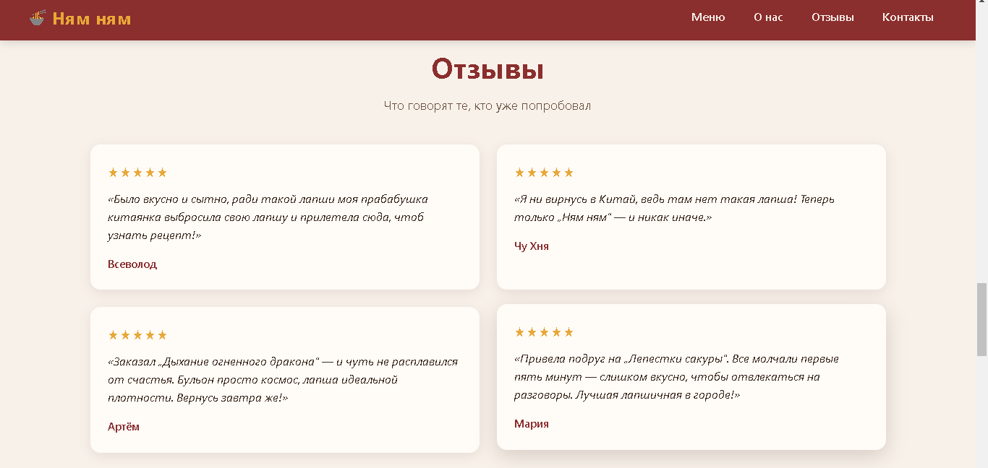
Рисунок 19 - раздел с отзывами
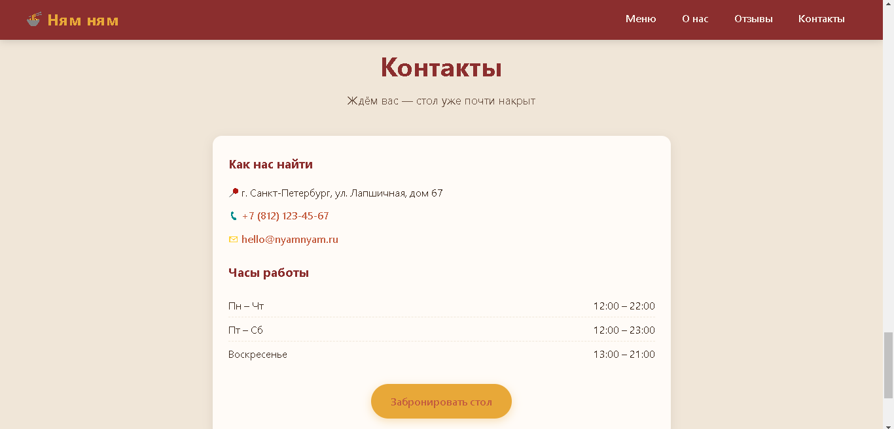
Рисунок 20 - контакты и адрес

Проанализировав данный сайт, можно подобно предыдущему оценить его по нижеуказанным пунктам:
• Визуальная часть:
Текст читаем, элементы расположены в соответствии с заданным промтом, кликабельны, цветовая гамма подобрана в соответствии с текущими тенденциями, размеры и шрифты заголовков отлично подходят выбранному стилю, эмодзи подобраны верно и отображаются корректно, дизайн также привлекателен и подходит для вышеуказанной целевой аудитории и тематики заведения.
• Функциональная часть:
Ссылки на разделы и кнопки работают исправно, прокрутка выполняется корректно и плавно.
• Адаптивность
Как на широком экране, так и на узком (Рисунок 21) и в режиме мобильного устройства (Рисунок 22) сайт отображается корректно.
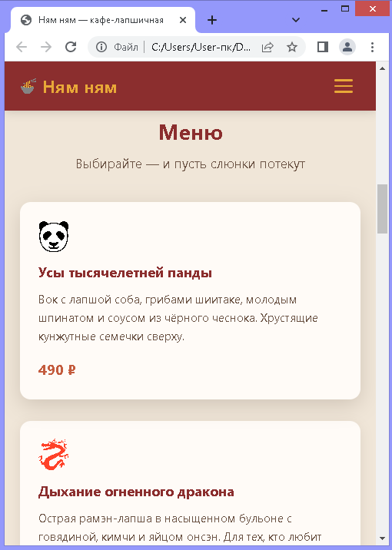
Рисунок 21 - просмотр в узком окне браузера
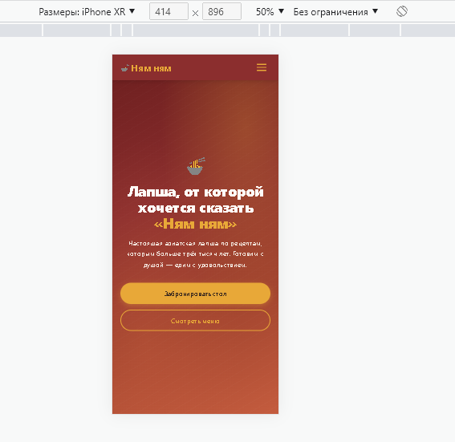
Рисунок 22 - режим мобильного устройства для модели Iphone XR
Сравнив две версии лендинга можно сделать вывод, что DeepSeek лучше разбирается в современных дизайнах и знает о модных тенденциях в этой сфере, его сайт имеет более приятный внешний вид, который точно правильно бы подействовал на целевую аудиторию, однако, Grok выполнил функциональную часть лучше, потому что у DeepSeek имелись проблемы с отображением эмоций в разделе меню, а у него нет. По итогу, можно сказать, что сайт LLM DeepSeek лучше, потому что главная цель лендинга – завлечь посетителей в кафе и красиво и функционально подать информацию о заведении. Небольшие некорректные отображения несложно исправить, заменив эмодзи.
Далее обратимся к LLM «Алиса AI» для анализа полученного с помощью DeepSeek (Рисунок 23) и получения предложений по модернизации.
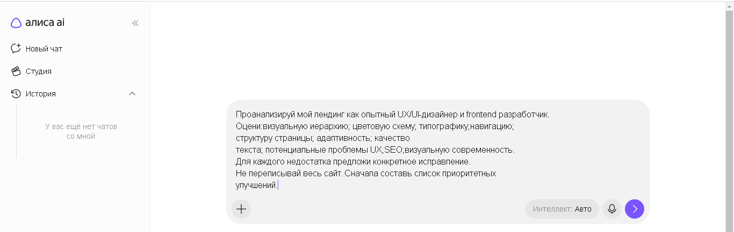
Рисунок 23 - обращение к "Алисе" для анализа кода

Обработав полученные предложения и оценку лендинга (Рисунок 24) можно сказать, что данная LLM отлично обрабатывает подобные запросы и даёт чёткий и структурированный по пунктам ответ.
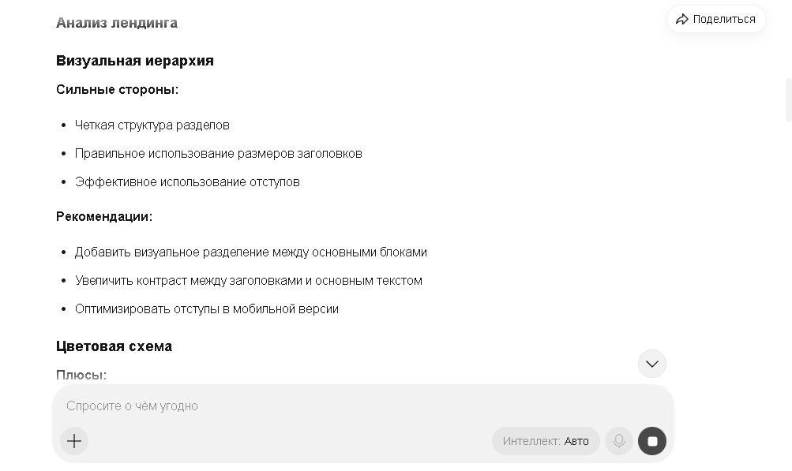
Рисунок 24 - анализ лендинга

Приоритетные предложенные улучшения:
- Базовая производительность:
  - Оптимизировать размер CSS/JS
  - Минифицировать файлы
- UX-улучшения:
  - Добавить индикаторы загрузки
  - Улучшить обратную связь
  - Оптимизировать навигацию
- SEO-оптимизация:
  - Добавить alt-тексты
  - Оптимизировать скорость загрузки
  - Добавить структурированные данные
- Визуальные улучшения:
  - Оптимизировать градиенты для мобильной версии
  - Обновить иконки
  - Улучшить контрастность элементов
Далее была проведена работа с ИИ-агентом SourceCraft, которму были даны две задачи:
- Минифицировать код для удобства дальнейшей работы с ним
- Улучшить контрастность элементов для более приятного визуального восприятия
Агент успешно выполнил задачу и чётко описал всю проделанную работу (Рисунок 25).
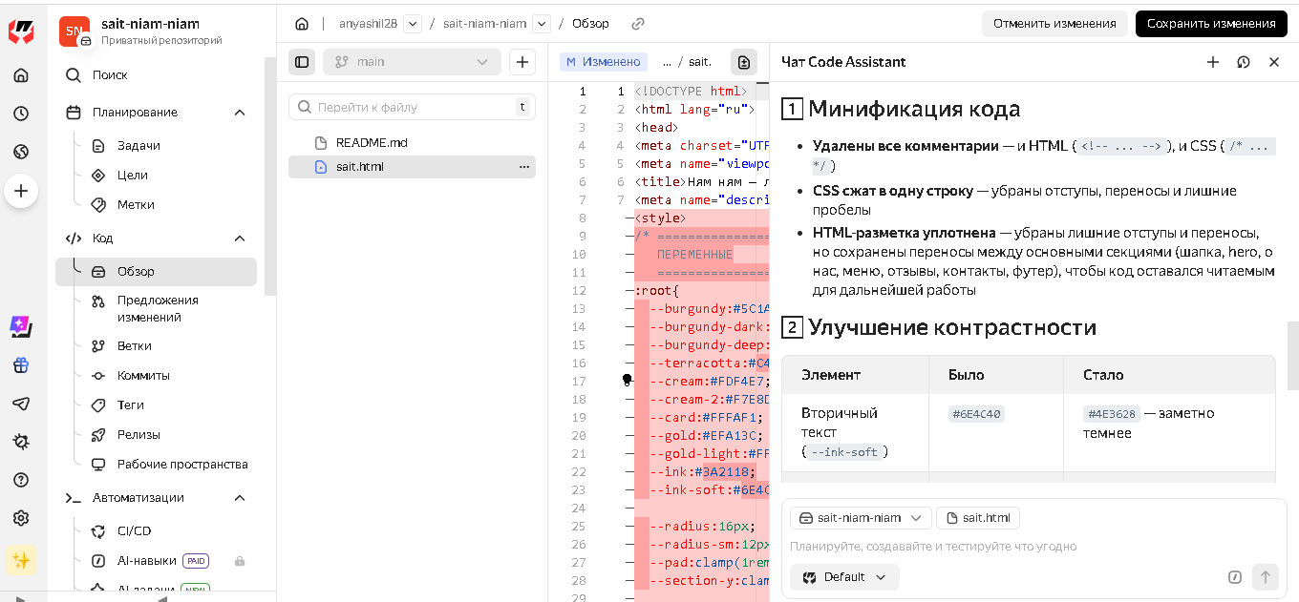
Рисунок 25 - чат с ассистентом
Работа агента заметна, потому что количество строк с 1100 сократилось до 21, при этом разделение по разделам сохранено для удобства редактирования.
Изменения в сайте включают в себя затемнение цвета вторичного текста в меню (Рисунок 26), изменение цвета звёзд в отзывах на более тёмный оттенок и увеличение контрастности рамки при наведении мыши (Рисунок 27).
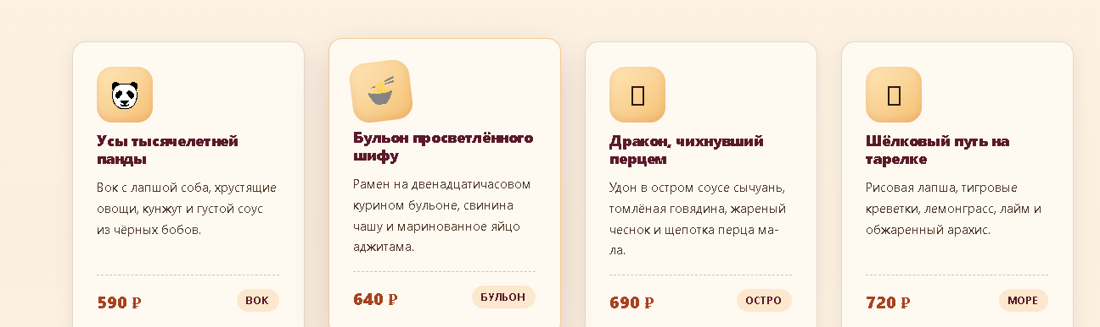
Рисунок 13 - новый вид меню
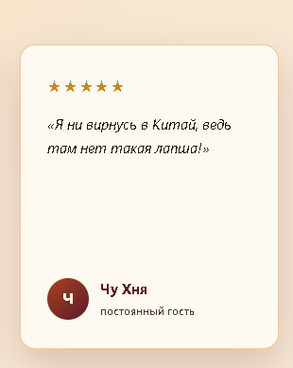
Рисунок 14 - изменения в разделе отзывов
Вывод:
В ходе лабораторной работы был разработан одностраничный лендинг кафе-лапшичной «Ням ням» с применением больших языковых моделей. Использование LLM показало высокую эффективность: полный HTML-документ со встроенными стилями был получен за короткое время, а модель выступила источником справочной информации по вопросам адаптивности и синтаксиса CSS, а также помогла сформировать структуру страницы и текстовое наполнение.
Отдельно следует отметить применение специализированного ИИ-агента для оптимизации кода и повышения контрастности элементов — обе задачи были выполнены успешно и сопровождены понятным описанием проделанной работы.
Сравнение результатов разных моделей показало, что одни LLM сильнее в проработке визуальной составляющей и следовании актуальным дизайн-тенденциям, тогда как другие точнее справляются с функциональной частью.
Вместе с тем применение LLM имеет и ограничения: модель не всегда гарантирует корректность кода, качество результата напрямую зависит от детализации запроса, генерация изображений внутри кода невозможна, а также существует риск копирования без понимания. Исходя из этого, лучше составлять подробные промты, анализировать полученный код, использовать LLM как вспомогательного соавтора, а не единственного исполнителя.
Таким образом, LLM и ИИ-агенты представляют собой эффективный инструмент ускорения разработки, однако не заменяют критического мышления и понимания предметной области.

ИСПОЛЬЗОВАННЫЕ ИСТОЧНИКИ
- DeepSeek [Электронный ресурс] // DeepSeek. – URL: https://chat.deepseek.com (дата обращения: 9.10.2026).
- Grok [Электронный ресурс] // Grok. – URL: https://grok.com (дата обращения: 9.10.2026).
- Алиса AI [Электронный ресурс] // Яндекс. – URL: https://alice.yandex.ru (дата обращения: 13.10.2026).
- SourceCraft [Электронный ресурс] // Яндекс. – URL: https://sourcecraft.dev (дата обращения: 13.10.2026).
- Пошаговые инструкции для SourceCraft [Электронный ресурс] // SourceCraft. – URL: https://sourcecraft.dev/portal/docs/ru/sourcecraft/operations/ (дата обращения: 13.10.2026).

